Повадился лев убивать в лесу зверей, и с каждым днем их становилось все меньше. Забеспокоились звери, собрались все и пошли ко льву.- О повелитель леса, мы к тебе с просьбой. Не убивай нас, лучше мы сами будем каждое утро приносить тебе одного из нас. А остальных не трогай!- Хорошо, - согласился лев. 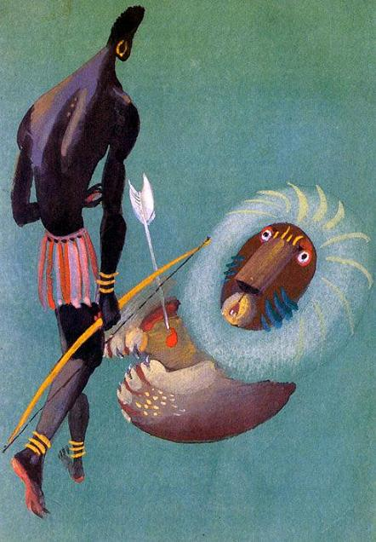На следующее утро бросили звери жребий, и пал он на антилопу.Лев насытился и никого больше в этот день не тронул.На другой день жребий пал на гиену, и она была съедена львом.Так прошло много дней, и наконец жребий пал на тушканчика.Только звери собрались вести его ко льву, тушканчик и говорит:- Нет-нет, не трогайте меня, я сам пойду. Отпустили тушканчика, а он вернулся в свою нору, лег и уснул. И спал преспокойно до полудня.Проснулся лев, вскочил во гневе и с ревом бросился искать зверей.Услышал тушканчик рев льва и взобрался на дерево возле колодца.Подошел лев, а тушканчик с верхушки дерева и спрашивает:- Что случилось, почему ты кричишь?- Целый день жду зверей, - взревел лев, - но они так ничего и не принесли мне поесть!А тушканчик в ответ:- Мы бросили жребий, и он пал на меня. Я шел к тебе и нес мед, но другой лев, что сидит в этом колодце, остановил меня и отобрал мед.- Где он, этот лев?- В колодце! Но он утверждает, что гораздо сильнее тебя, - ответил тушканчик.Рассвирепел лев, подбежал к колодцу, заглянул внутрь и увидел другого льва, который смотрел на него. На самом деле это было только его отражение. Рычит лев, а из колодца ни звука! Прыгнул лев на другого льва в колодец и утонул.А тушканчик вернулся к зверям и сказал:- Я покончил со львом, теперь можете жить в лесу спокойно.Обрадовались звери:- Молодец, тушканчик! Маленький, а одолел льва!

